‘AI 컴퍼니’ 추구하는 SKT,
’22년 사회적 가치 2조 4,927억원 창출
- AI·ICT 서비스 기반 ‘사회성과’ 전년대비 131.3% 증가하며 종합 성과 상승세 견인
- AI돌봄 서비스, 보이스피싱 예방 프로세스 등 ICT 기술 통해 사회문제 해결에 기여
- SKT, 사회적 가치 측정 시작한 2018년 이후 업무 프로세스 및 기업문화 혁신 효과
엠바고 : 배포 즉시 사용해 주시기 바랍니다

[2023. 6. 8]

‘AI 컴퍼니’를 추구하는 SK텔레콤이 AI∙ICT 기술 기반 제품과 서비스들을 통해 전년대비 높은 사회적 가치를 창출했다.

SK텔레콤(대표이사 사장 유영상, www.sktelecom.com)은 2022년 사회적 가치(Social Value, SV) 측정 결과 2조 4,927억원의 사회적 가치를 창출, 2021년 2조 1,062억원 대비 18.4%(3,865억원) 높은 성과를 거뒀다고 8일 밝혔다.

SK텔레콤의 전년 대비 성장세는 ▲AI 돌봄과 AI콜 등 고령화로 인한 사회적 난제 해결을 위한 서비스 ▲보이스피싱 수발신을 차단해 고객의 피해를 줄이는 기술 등이 견인했다.

SK텔레콤은 자사가 보유한 ICT 인프라와 폭넓은 고객 접점을 활용해 사회 안전망 구축과 온실가스 감축 등 다양한 방면에서 사회적 가치를 창출하기 위해 노력하고 있으며, 지난 2018년부터는 사회적 가치를 화폐화해 측정하고 있다.

SK텔레콤은 주요 제품∙서비스 영역 지표들의 SV측정 산식을 자사 뉴스룸(https://news.sktelecom.com)에 공개해 이해관계자들과 소통하고 신뢰도를 제고한다는 방침이다.

■ 경제간접 기여성과, 환경성과는 전년 유사 수준… 사회성과가 성장세 견인

SK텔레콤의 ‘22년 사회적 가치 창출 성과는 영역별로 ▲『경제간접 기여성과』가 전년 대비 0.3%(57억원) 증가한 1조 9,277억원 ▲『환경성과』는 2.7%(29억원) 감소한 -1,111억원 ▲『사회성과』는 131.3%(3,838억원) 증가한 6,761억원으로 집계됐다.
※ 경제간접 기여성과 : 고용, 배당, 납세
환경성과 : 환경 공정, 환경 제품/서비스
사회성과 : 제품/서비스, 노동, 동반성장, 사회공헌

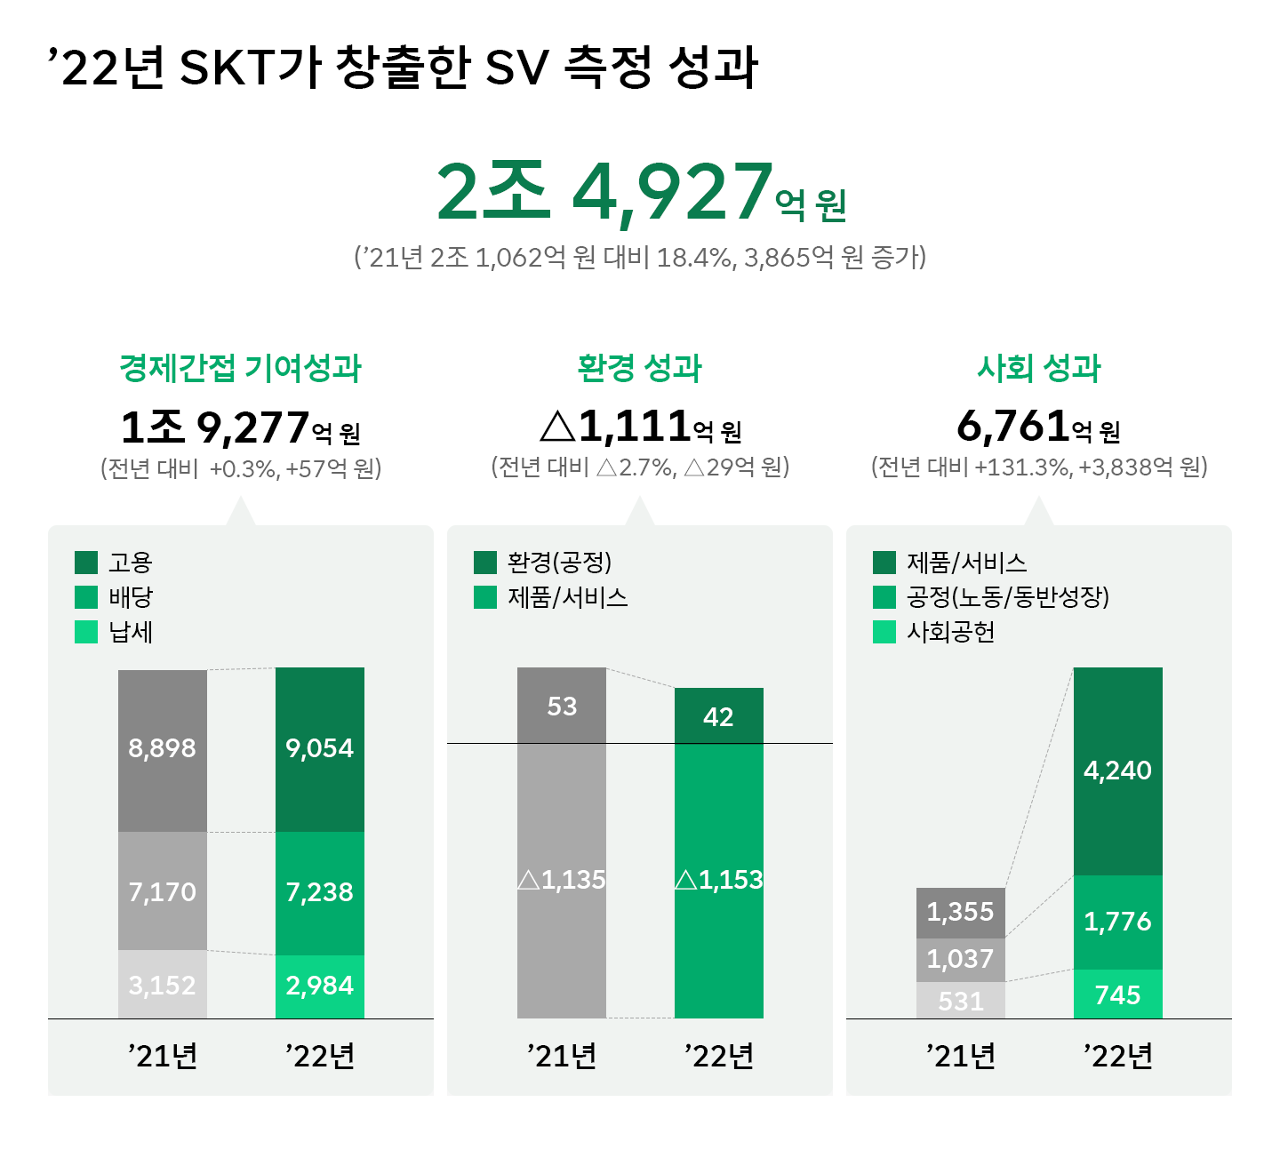

『경제간접 기여성과』는 고용 확대와 사업군별 경영실적 등을 통해 높은 실적을 거둔 2021년 수준을 유지했으며, 『환경성과』는 5G망 확대 등 지속적인 인프라 투자를 진행 중인 상황에서 에너지 효율화 및 재생 에너지 적용을 통해 온실가스 배출량을 최대한 유지했다.

SK텔레콤은 온실가스 배출량의 대부분을 차지하는 네트워크 장비의 통합(싱글랜 기술)을 비롯해 고효율 통신장비 개발 및 도입, 사옥 냉난방 조절 등 온실가스 저감 노력을 지속하고 있다.

2022년 성과를 견인한 『사회성과』는 제품∙서비스, 노동, 동반성장, 사회공헌 성과를 총망라하는 지표로, SK텔레콤의 ‘AI 컴퍼니’ 비전과 연계한 ICT 기술로 다양한 이해관계자들에게 긍정적인 가치를 전하며 전년 대비 131.3% 성장했다.

지자체와 치매안심센터 등을 중심으로 제공하는 AI 돌봄 및 AI콜 서비스는 2019년 서비스 개시 시점보다 15배 이상 늘어난 5만여명*에게 제공 중이며, 사용자들의 안부 확인 및 생활지원사들의 돌봄 업무 효율 향상에 기여하고 있다.
* ‘23년 5월 기준 AI돌봄 서비스 1만 7,300명, AI 콜 3만 3,000명 사용 중

또한, AI 돌봄 서비스와 연결된 긴급 SOS 기능을 통한 구조건수가 누적 500건을 돌파하는 등 사회안전망 강화 효과도 크다. 사용자가 긴급 상황에 처했을 때 "아리아, 살려줘"와 같은 간단한 말로 119나 관제센터에 도움을 요청을 할 수 있도록 돕고 있다.

SK텔레콤은 음성스팸 차단 및 보이스피싱 전화연결 발신차단 서비스를 통해 보이스피싱 피해 예방에도 앞장서고 있다. 이동통신사 중 유일하게 경찰청 제공 범죄 번호를 대상으로 보이스피싱 전화연결 발신차단 서비스를 운영하고 있으며, 지난해 범죄 시도 총 104,990건을 차단해 고객 피해를 예방했다.

SK텔레콤은 기지국, 유통망, 사옥을 비롯한 자체 인프라와 소방청, 우정사업본부 등 공공기관 인프라를 활용하여 전국 7,600개소에 지진감지 센서를 설치·운영하고 있다. 전기 플러그에 연결하는 소형 센서를 활용해 설치 장비 수 기준 세계 최대 규모의 무선 통신망 기반 지진 감지 네트워크를 구축했고, 관측 자료를 기상청 및 대학 연구기관에 무상으로 제공해 지진감지 및 조기경보 연구를 지원하고 있다.

■ 5년의 사회적 가치 측정, SK텔레콤 업무 프로세스와 기업문화도 바꿨다

SK텔레콤은 2018년 이후로 5년 동안 꾸준히 사회적 가치 창출 성과를 측정하며 이를 바탕으로 사내업무 및 구성원 인식 변화를 이끌어 내고 있다.

▲조직 KPI 평가에 SV(사회적 가치) 측정 성과 반영 ▲투자 의사결정 시 ESG 요소 검토 프로세스 도입 ▲모바일 영수증 제공 ▲국내 이동통신사 최초 온라인 배당조회 도입을 통한 주주 소통 강화 및 친환경 경영 실천은 사회적 가치 측정을 통한 대표적인 업무 변화 사례다.

또한 최근 SK텔레콤 사내 기업문화 소통 채널에서 구내식당의 식자재를 ESG 우수 기업 제품으로 선정해 달라는 구성원 제안이 호응을 얻고 있을 정도로 ESG경영에 대한 구성원들의 인식수준도 높아지고 있다.

박용주 SK텔레콤 ESG담당은, “사회적 가치 측정을 통해 쌓아온 ESG 역량을 바탕으로 정부, 지자체, 기업 등 다양한 이해관계자들과 더 큰 사회적 가치를 창출하여 선한 영향력을 확대하겠다”고 밝혔다.



